МБДОУ «Детский сад «Жемчужинка»

**Картотека опытов и экспериментов в ДOУ**

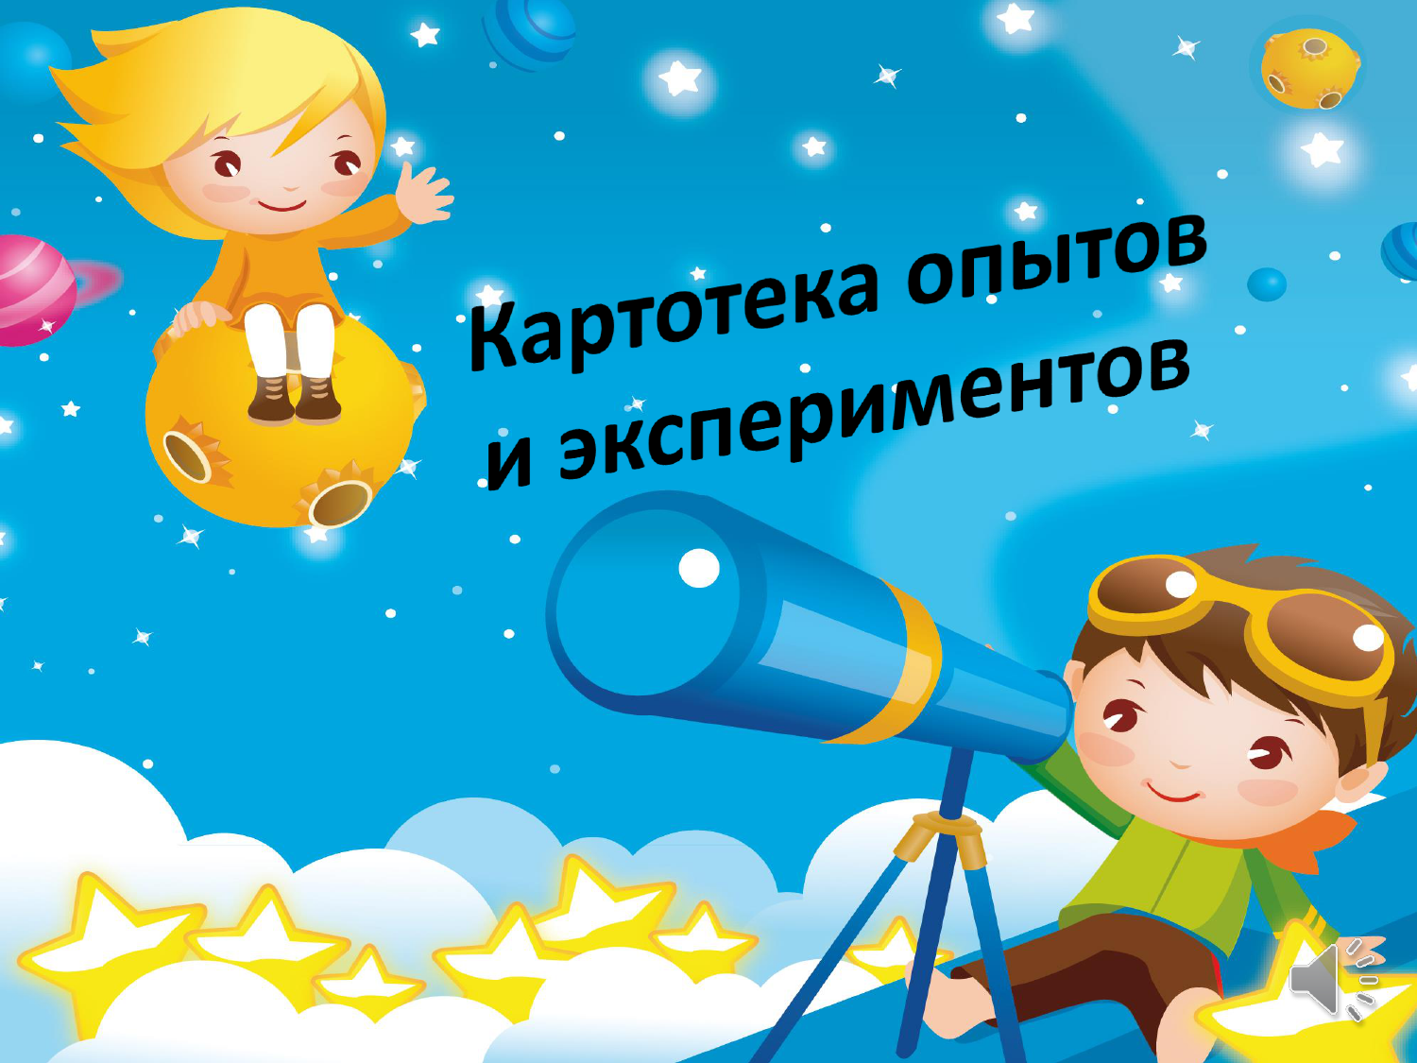

Воспитатель:

Корешкова В.В.

с. Карманово2016 г.

*Экспериментирование с песком.*

Цель: познакомить детей со свойствами песка, развивать умение сосредоточится; планомерно и последовательно рассматривать объекты, умение подмечать малозаметные компоненты; развивать наблюдательность детей, умение сравнивать, анализировать, обобщать, устанавливать причинно-следственные зависимости и делать выводы. Познакомить с правилами безопасности при проведении экспериментов.

1."Песочный конус"

Возьмите горсть песка и выпускайте его струйкой так, чтобы он падал в одно место. Постепенно в месте падения образуется конус, растущий в высоту и занимающий все большую площадь в основании. Если долго сыпать песок, на поверхности конуса то в одном месте, то в другом возникают сплывы, движения песка, похожее на течение. Дети делают вывод: песок сыпучий и может двигаться (Вспомнить с детьми о пустыне, о том, что именно там пески могут передвигаться, быть похожим на волны моря).

2."Свойства мокрого песка"

Мокрый песок нельзя сыпать струйкой из ладони, зато он может принимать любую нужную форму, пока не высохнет. Выясняем с детьми, почему из мокрого песка можно сделать фигурки: когда песок намокнет, воздух между гранями каждой песчинки исчезает, мокрые грани слипаются и держат друг друга. Если же в мокрый песок добавить цемент, то и высохнув, песок свою форму не потеряет и станет твердым, как камень. Вот так песок работает на строительство домов.

3."Где вода?"

Предложить детям выяснить свойства песка и глины, пробуя их на ощупь (сыпучие, сухие). Дети наливают стаканчики одновременно одинаковым количеством воды (волы наливают ровно столько, сколько чтобы полностью ушла в песок). Выяснить, что произошло в емкостях с песком и глиной (Вся вода ушла в песок, но стоит на поверхности глины); почему (у глины частички ближе друг к другу, не пропускают воду); где больше луж после дождя (на асфальте, на глинистой почве, т.к. они не пропускают воду внутрь; на земле, в песочнице луж нет); почему дорожки в огороде посыпают песком (для впитывания воды.

*Экспериментирование с воздухом.*

Цель. Развивать познавательную активность детей, инициативность; развивать способность устанавливать причинно-следственные связи на основе элементарного эксперимента и делать выводы; уточнить понятия детей о том, что воздух – это не "невидимка", а реально существующий газ; расширять представления детей о значимости воздуха в жизни человека, совершенствовать опыт детей в соблюдении правил безопасности при проведении экспериментов.

1. "Поиск воздуха"

Предложить детям доказать с помощью предметов, что вокруг нас есть воздух. Дети выбирают любые предметы, показывают опыт самостоятельно, объясняют происходящие процессы на основе результата своих действий (например: дует в трубочку, конец которой опущен в воду; надувают воздушный шарик и т.д.).

2."Живая змейка"

Зажечь свечу и тихо подуть на нее, спросить у детей, почему отклоняется пламя (воздействует поток воздуха). Предложить рассмотреть змейку (круг, прорезанный по спирали и подвешанный на нить), ее спиральную конструкцию и продемонстрировать детям вращение змейки над свечой (воздух над свечой теплее, над ней змейка вращается, но не опускается, но не опускается вниз, т.к.ее поднимает теплый воздух). Дети выясняют, что воздух заставляет вращаться змейку, и с помощью обогревательных приборов опыт выполняют самостоятельно.

3"Реактивный шарик"

Предложить детям надуть воздушный шар и отпустить его, обратить внимание на траекторию и длительность его полета. Дети делают вывод, что для того, чтобы шарик летел дольше, надо его больше надуть, т.к. воздух, вырываясь из шарика, заставляет его двигаться в противоположную сторону. Рассказать детям, что такой же принцип используется в реактивных двигателях.

*Эксперименты с предметами*

1.«Какие предметы могут плавать?» Задача: дать детям представление о плавучести предметов, о том, что плавучесть зависит не от размера предмета, а от его тяжести Материалы: большой таз с водой, пластмассовые, деревянные, резиновые шарики, шишки, дощечки, большие и маленькие камешки, гайки, шурупы, сачки по количеству детей, под носы. Описание. Перед детьми разложены все предметы. Дед Знай просит детей помочь ему узнать: все ли эти предметы могут плавать! Попробуйте отгадать, какие из них не утонут. Давайте проверим. Дети самостоятельно опускают предметы в воду и наблюдают. Что плавает? Все ли предметы одинаково держатся на воде? Одинакового ли они размера? Почему они плавают? Дед Знай помогает детям сравнить плавучесть шариков, изготовленных из разных материалов, маленьких и больших камешков. Почему одни предметы плавают, а другие тонут? Вода давит на предмет, толкая его снизу вверх (пытается удержать). Если предмет легкий, вода держит его на поверхности, и предмет не тонет. Если предмет тяжелый, он давит на воду, и она его удержать не может — предмет тонет. (На фланелеграфе отмечается, что плавает, что тонет.) пена? Пробуют опускать в пену различные предметы. Что плавает? Что тонет? Все ли предметы одинаково держатся на воде? Все ли предметы, которые плавают, одинаковые по размеру? От чего зависит плавучесть предметов? (Результаты опытов фиксируются на фланелеграфе.)

*Экспериментирование со светом*1.Эксперимент«Свет повсюду».Задача: показать значение света, объяснить, что источники света могут быть природные (солнце, луна, костер), искусственные — изготовленные людьми (лампа, фонарик, свеча). Материалы: иллюстрации событий, происходящих в разное время суток; картинки с изображениями источников света; несколько предметов, которые не дают света; фонарик, свеча, настольная лампа, сундучок с прорезью. Описание. Дед Знай предлагает детям определить, темно сейчас или светло, объяснить свой ответ. Что сейчас светит? (Солнце.) Что еще может осветить предметы, когда в природе темно? (Луна, костер.) Предлагает детям узнать, что находится в «волшебном сундучке» (внутри фонарик). Дети смотрят сквозь прорезь и отмечают, что темно, ничего не видно. Как сделать, чтобы в коробке стало светлее? (Открыть сундучок, тогда попадет свет и осветит все внутри нее.) Открывает сундук, попал свет, и все видят фонарик. Если мы не будем открывать сундучок, как сделать, чтобы в нем было светло? Зажигает фонарик, опускает его в сундучок. Дети сквозь прорезь рассматривают свет.

• Игра «Свет бывает разный» — дед Знай предлагает детям разложить картинки на две группы: свет в природе, искусственный свет — изготовленный людьми. Что светит ярче — свеча, фонарик, настольная лампа? Продемонстрировать действие этих предметов, сравнить, разложить в такой же последовательности картинки с изображением этих предметов. Что светит ярче — солнце, луна, костер? Сравнить по картинкам и разложить их по степени яркости света (от самого яркого).

2.Эксперимент «Солнечные зайчики» Задачи: понять причину возникновения солнечных зайчиков, научить пускать солнечных зайчиков (отражать свет зеркалом). Материал: зеркала. Описание. Дед Знай помогает детям вспомнить стихотворение о солнечном зайчике. Когда он получается? (При свете, от предметов, отражающих свет.) Затем он показывает, как с по мощью зеркала появляется солнечный зайчик. (Зеркало отражает луч света и само становится источником света.) Предлагает детям пускать солнечные зайчики (для этого надо поймать зеркалом луч света и направить его в нужном направлении), прятать их (прикрыв ладошкой).

• Игры с солнечным зайчиком: догони, поймай, спрячь его.  
Дети выясняют, что играть с зайчиком сложно: от небольшого движения зеркала он перемещается на большое рас стояние.

Детям предлагается поиграть с зайчиком в слабоосвещенном помещении. Почему солнечный зайчик не появляется? (Нет яркого света.)

*Эксперимент «Что отражается в зеркале?»*

Задачи: познакомить детей с понятием «отражение», найти предметы, способные отражать. Материалы: зеркала, ложки, стеклянная вазочка, алюминиевая фольга, новый воздушный шар, сковорода, рабочие листы. Описание. Любознательная обезьянка предлагает детям посмотреть в зеркало. Кого видите? Посмотрите в зеркало и скажите, что находится сзади вас? слева? справа? А теперь посмотрите на эти предметы без зеркала и скажите, отличаются ли они от тех, какие вы видели в зеркале? (Нет, они одинаковые.) Изображение в зеркале называется отражением. Зеркало отображает предмет таким, каков он есть на самом деле.

.• Перед детьми различные предметы (ложки, фольга, сковорода, вазочки, воздушный шар). Обезьянка просит их найти все предметы, в которых можно увидеть свое лицо. На что вы обратили внимание при выборе предмета? Попробуйте каждый  
предмет на ощупь, гладкий он или шероховатый? Все ли предметы блестят? Посмотрите, одинаково ли ваше отражение во  
всех этих предметах? Всегда ли оно одной и той же формы? Где  
получается лучшее отражение? Лучшее отражение получается  
в плоских, блестящих и гладких предметах, из них получаются хорошие зеркала. Далее детям предлагается вспомнить, где  
на улице можно увидеть свое отражение. (В луже, в речке в  
витрине магазина.) В рабочих листах дети выполняют задание «Найди и обведи все предметы, в которых можно увидеть отражение».

*Экспериментирование с водой*

Задачи. Знакомство детей с окружающим миром (свойства воды, качества материалов, действия с водой и предметами). Расширение словарного запаса. Овладение детьми математическими понятиями «полный – пустой», «много – мало». Физическое развитие малышей (развивается зрительно-двигательная координация и мелкая моторика рук). Снятие психического напряжения, состояния внутреннего дискомфорта и агрессии.

1. Опыт «Вода прозрачная» Перед детьми стоят два стаканчика: один с водой, другой с молоком. В оба стаканчика положили палочки или ложечки. В каком из стаканчиков они видны, а в каком нет? Почему? (Перед нами молоко и вода, в стаканчике с водой мы видим палочку, а в стаканчике с молоком – нет). Вывод: вода прозрачная, а молоко нет. Предложить детям подумать, что было бы, если бы речная вода была непрозрачной? Например, в сказках говорится о молочных реках с кисельными берегами. Могли бы рыбы, и другие животные жить в таких молочных реках?

2. Опыт «У воды нет вкуса» Предлагаем детям попробовать через соломинку воду. Есть ли у неё вкус? Дать им для сравнения попробовать молоко или сок. Если они не убедились, пусть ещё раз попробуют воду. (Дети часто слышат от взрослых, что вода очень вкусная). У них формируется неверное представление. Объяснить, что когда человек очень хочет пить, то с удовольствием пьёт воду, и, чтобы выразить своё удовольствие, говорит: «Какая вкусная вода», хотя на самом деле её вкуса не чувствует.)

3.Опыт «У воды нет запаха» Предлагаем детям понюхать воду и сказать, чем она пахнет или совсем не пахнет. Для сравнения предлагаем понюхать воду, в которую добавили ароматические вещества (соль для ванн). Однако вода из водопроводного крана может иметь запах, так как её очищают специальными веществами, чтобы она была безопасной для нашего здоровья.

4. Опыт «Вода жидкая, может течь» Дали детям два стаканчика – один с водой, другой – пустой. Предложили аккуратно перелить воду из одного в другой. Льётся вода? Почему? (Потому, что она жидкая.) Если бы вода не была жидкой, она не смогла бы течь в реках и ручейках, не текла бы из крана. Для того, чтобы дети лучше поняли, что такое «жидкая», предлагаем им вспомнить, что кисель бывает жидким и густым. Если кисель течёт, мы можем его перелить из стакана в стакан, и мы говорим, что он… жидкий. Если же мы не можем его перелить из стакана в стакан, потому что он не течёт, а выливается кусками, то мы говорим, что кисель… густой. Поскольку вода жидкая, может течь, её называют жидкостью.

5. Опыт «Что в воде растворяется» В воде некоторые вещества растворяются, а некоторые – не растворяются. У каждого ребёнка по два стаканчика с водой. В один из них положили обычный песок и пробуем размешать его ложкой. Что получается? Растворился песок или нет? Взяли другой стаканчик и насыпали в него ложечку сахарного песка, размешали его. Что теперь произошло? В каком из стаканчиков песок растворился? На дне аквариума лежит песок. Растворится он или нет? Что было бы, если бы на дно аквариума положили не обычный песок, а сахарный песок? А если бы на дне реки был сахарный песок? (Он растворился бы в воде, и тогда на дно реки нельзя было бы встать). Дети размешали акварельную краску в стаканчике с водой. Почему вода стала цветной? (Краска в ней растворилась).

6. Опыт «Лёд – твёрдая вода» Взяли кубики льда. Поместили их в отдельные стаканчики, чтобы каждый ребёнок наблюдал за своим кусочком льда. Дети следят за состоянием кубиков льда в тёплом помещении. Обратили их внимание на то, как постепенно уменьшается кубик льда. Что с ним происходит? Вывод: лёд, снег – это тоже вода.

7. Опыт «Лёд легче воды» Спросили детей: что будет с кубиком льда, если его поместить в стаканчик с водой? Он утонет, будет плавать, сразу растворится? Выслушали ответы детей, а затем провели опыт: опустили кубик льда в стаканчик с водой. Лёд плавает в воде. Он легче воды, поэтому и не тонет. Оставили лёд в стаканчиках и посмотрели, что с ним произойдёт. Он растаял.

8. Опыт «Пар – это тоже вода» Взяли термос с кипятком. Открыли его, чтобы дети увидели пар. Поместили над паром стекло или зеркальце. На нём выступили капельки воды. Пар-это тоже вода.

9.Опыт. Вода бывает теплой, холодной, горячей. Дали детям стаканчики с водой разной температуры. Дети, рукой дотронувшись до стакана, определили, в каком стаканчике вода холодная, а в каком - горячая. Педагог объясняет, что в реках, озёрах, морях тоже бывает вода с разной температурой: и тёплая, и холодная. Некоторые рыбы, звери, растения, улитки могут жить только в тёплой воде, другие – только в холодной. Сказать, что в холодных морях, реках живёт меньше разных животных. Но в природе есть такие необычные места, где очень горячая вода выходит из- под земли на поверхность. Это гейзеры. От них, как и от термоса с горячей водой, тоже идёт пар. Обсудили с детьми, может ли кто-нибудь жить в таком горячем «доме»? Жильцов там очень мало, но они есть, например, особенные водоросли.

10.Опыт «Вода не имеет формы» Педагог вместе с детьми рассматривает кубик льда (ребята вспомнили, что лёд – это твёрдая вода). Какой формы этот кусочек льда? Изменит ли он свою форму, если опустить его в стакан, в миску, положить на стол или на ладошку? А жидкая вода? Дети наливают воду в кувшин, тарелку, стакан. Что происходит? Вода принимает форму того предмета, в котором находится, а на ровном месте расползается лужицей. Значит, жидкая вода не имеет формы.

11. Опыт «Как вытолкнуть воду?» Цель опыта – сформировать представления о том, что уровень воды повышается, если в воду класть предметы. Используемое оборудование и материалы: Мерная ёмкость с водой, камешки, предмет в ёмкости. Перед детьми ставится задача: достать предмет из ёмкости, не опуская руки в воду и не используя, разные предметы-помощники (например, сачок). Дети затрудняются с решением. Взрослый предлагает класть камешки в сосуд до тех пор, пока уровень воды не дойдёт до краёв. Вывод: камешки, заполняя ёмкость, выталкивают воду.

12. Опыт «Помощница вода» Цель опыта –использовать знания о повышении уровня воды для решения познавательной задачи. Используемое оборудование и материалы: банка с мелкими лёгкими предметами на поверхности, ёмкость с водой, стаканчики. Перед детьми ставится задача: достать из банки предметы, не прикасаясь к ним руками (вливать воду, пока она не польётся через край). Педагог проделывает эти действия вместе с детьми. Дети делают вывод: вода, заполняя ёмкость, выталкивает находящиеся внутри неё предметы.

13. Опыт: «Животворное свойство воды» Заранее срезанные веточки быстро распускающихся деревьев (тополя, сирени, березы, каштана, др.) поставили в сосуд с водой, прошло некоторое время и веточки стали оживать (лопались почки и появлялись листочки), а тополь даже пустил корни. Вместе с детьми рассматривали веточки и объясняли детям, что одно из важных свойств воды – давать жизнь всему живому. Вывод: Вода - источник жизни.

14. Опыт: «Делаем облако» Педагог налил в трехлитровую банку горячей воды (примерно 2,5 см.). Положила на противень несколько кубиков льда и поставила его на банку. Воздух внутри банки, поднимаясь вверх, охладился. Содержащийся в нем водяной пар конденсировался, образуя облако. Этот эксперимент моделирует процесс формирования облаков при охлаждении теплого воздуха. Взрослый объясняет детям. А откуда же берется дождь? Оказывается, капли, нагревшись на земле, поднимаются вверх. Там им становится холодно, и они жмутся друг к другу, образуя облака. Встречаясь вместе, они увеличиваются, становятся тяжелыми и падают на землю в виде дождя.

15. Опыт «Научи яйцо плавать» Материалы: сырое яйцо, стакан с водой, несколько столовых ложек соли. Положили сырое яйцо в стакан с чистой водопроводной водой – яйцо опустилась на дно стакана. Вынули яйцо из стакана и растворили в воде несколько ложек соли. Опустили яйцо в стакан с солёной водой – яйцо плавает на поверхности воды. Вывод: Соль повышает плотность воды. Чем больше соли в воде, тем сложнее в ней утонуть. В знаменитом Мёртвом море вода настолько солёная, что человек без всяких усилий может лежать на её поверхности, не боясь утонуть. Обязательное условие для формирования у детей экологической культуры